Муниципальное дошкольное образовательное учреждение ВМР
«Детский сад № 15 «Лужок» г. Вольска Саратовской области»

Конспект
по ОО «Познавательное развитие» « ФЭМП »

Тема: «Здорово быть здоровым»
подготовительная к школе(компенсирующая) группа« Смородинка»

Воспитатель:
Пятаева О.Н.

2022 г.

Возрастная группа: подготовительная к школе(компенсирующая) группа. Тема НОД: «Здорово быть здоровым.». Примерная основная общеобразовательная программа: «От рождения до школы» под ред. Н.Е. Вераксы. Ведущая образовательная область: «Познавательное развитие» Цель: Обобщить и систематизировать знания детей по теме: «Состав числа 9»
Задачи приоритетной образовательной области: Познавательное развитие: 1.Познакомить с цифрой 9.Учить составлять число 9 из двух меньших чисел и раскладывать его на два меньших числа. 2. Совершенствовать навыки счета в пределах 20. 3.Упражнять в измерении высоты предметов с помощью условной меры. 4. Закреплять представления о количественном и порядковом значении числа. 5. Продолжать развивать умение ориентироваться на листе бумаги в клетку.
Задачи ОО в интеграции: Познавательное развитие: Развивать, умение выполнять графический диктант. Речевое развитие : 1. Развивать связную диалогическую речь, учить детей отвечать на вопрос полным развернутым предложением. Формировать навык полных ответов на вопросы. Социально-коммуникативное развитие: 1. Воспитание моральных и нравственных качеств ребенка, формирование умения радоваться своему успеху и успеху своего товарища. 2.Развитие общения и взаимодействия ребенка с взрослыми и сверстниками, развитие социального и эмоционального интеллекта, Художественно-эстетическое развитие : 1.Развитие эмоциональной восприимчивости, эмоционального отклика на литературные произведения. Физическое развитие : 1.Повышение умственной и физической работоспособности, предупреждение утомления. 2. Развивать и совершенствовать двигательные умения и навыки детей, умение творчески использовать их в самостоятельной двигательной деятельности.
Виды деятельности: игровая, двигательная, познавательно-исследовательская, коммуникативная, продуктивная.
Формы организации: групповая. Формы реализации детских видов деятельности: игры с речевым(физкультминутка) сопровождением, отгадывание загадок, экспериментирование(заполняем окна фишками). Оборудование для педагога: Демонстрационный материал: Мяч, картинки- чайник, 9 чаек, карточки с цифрами от 1 до 9, иллюстрация чайки над морем, магнитная доска, на доске окошки с изображениями кругов от 1 до 8 и пустые окна, геометрические фигуры разного цвета, карточки с цифрами от 1 до 9. Оборудование для обучающихся: Раздаточный материал: Круги разного цвета (по 9 шт. для каждого ребенка, листы бумаги в клетку, карандаши, счётные палочки.
Наглядность: иллюстрация «Чайки над водой»,
Предварительная работа: Чтение, рассказывание произведений К. И. Чуковского: «Мойдодыр», стихи о здоровом образе жизни , рассматривание иллюстраций к сказкам К. Чуковского; прослушивание аудиозаписей со сказками К. Чуковского, ориентирование по точкам на листках в клетку.
Ход НОД
Этапы НОД | Деятельность воспитателя | Деятельность детей
I. Вводная часть 5 мин. Создание мотивационного фона | Дети, давайте дружно поздороваемся со нашими гостями! Ребята, я знаю что слово «здравствуй» - означает «здоровье». Значит, когда мы с вами поздоровались, то пожелали друг другу …. Чтобы быть здоровыми, нужно больше двигаться. Вот мы с вами поиграем с мячом. Читаю стихотворение: В круг становитесь, Не шумите, не вертитесь. Все внимательно считайте, А спрошу вас – отвечайте. Вам условие понятно? Это слышать мне приятно. Математика нас ждет, Начинаем устный счет. Передаю мяч ребёнку и начинаю счёт один..... Молодцы! Ребята, давайте посмотрим на свой внешний вид, все ли у нас с вами в порядке. Хорошо, значит, в страну здоровья отправляются все желающие. | Здороваются.  Ответы детей ЗДОРОВЬЯ  Встают в круг  Дети продолжают передавать мяч и называют числа до 20.  Занимают места, садятся.
II. Основная часть. Совместная продуктивная деятельность | 1.У вас на тарелочках лежат круги. Я прочитаю стихотворение о здоровом образе жизни и на каждую фразу; "Здоровый образ жизни" вы будете брать круг и класть его перед собой. И так: 1.Здоровый образ жизни! Полезен он для всех. 2.Здоровый образ жизни! Удача и успех. 3.Здоровый образ жизни! Со мной ты навсегда. 4.Здоровый образ жизни! Моя это судьба. 5.Здоровый образ жизни, Будь у всех в крови! 6.Здоровый образ жизни! Утром поднялся и беги. 7.Здоровый образ жизни! Свежий воздух вдохни. 8.Здоровый образ жизни! Счастливым будешь ты! 9.Здоровый образ жизни! всегда с собой бери! А теперь сосчитаем сколько всего кругов получилось? Молодцы? А теперь из этих кругов сделаем две команды спортсменов. Нужно девять кругов разложить на две команды. Сколько команд получилось? Посчитайте сколько спортсменов в одной команде? Сколько кругов спортсменов в другой команде?. Как мы разложили число 9? Молодцы!  2.У морей, озёр и рек  Часто видит человек -  Стаи смелых птиц летают,  Рыбу налету хватают:  На воде они хозяйки, А зовутся птицы - (Чайки). Правильно, Молодцы! Послушайте скороговорку: Подогрела чайка чайник, Пригласила восемь чаек. «Приходите все на чай!» Сколько чаек, отвечай! (9) выставляю картинки чаек и чайник. Считаем..1-9... это ребята количественный счёт, он обозначает количество предметов и отвечает на вопрос Сколько? Число девять можно обозначить цифрой 9. Посмотрите и скажите на какую цифру похожа цифра девять ? Правильно на цифру шесть только перевёрнутую. Чем отличаются цифры девять и шесть?» Читаю отрывок из стихотворения Послушайте про нее стихи: Вот какая цифра есть – Перевернутая шесть. Девять, как и шесть, вглядись. Только хвост не вверх, а вниз. С. Маршака «Веселый счет»: Цифра «девять», иль девятка, Цирковая акробатка, Если на голову встанет, Цифрой шесть девятка станет.  Посмотрите все сюда. У меня есть дом в нём живёт цифра 9. Дом с окнами, в них живут вот такие круглые витамины. А витамины полезны для организма и для здоровья ? Посчитайте на первом этаже в первом окошке сколько живёт витамин? (8). Нужно во второе окно добавить столько витамин, чтобы получилось число девять. Иди, Вова, добавь витамины. Молодец! Посчитаем сколько витамин в окнах второго этажа? и т.д. Во всех окнах дома живут витамины. Посмотрите внимательно, как мы разложили число девять на два меньших числа? Молодцы! Выставляю на доске геометрические фигуры. Дети, назовите геометрические фигуры. Молодцы? А теперь внимательно послушайте вопрос и дайте правильный ответ какой по счёту стоит красный квадрат?(Первый).. и так все фигуры до 9. Молодцы! Это порядковый счёт он определяет какой по счёту предмет. Молодцы справились с заданием! Для того, чтобы мы были здоровыми, нам поможет физминутка: «Хома, хома, хомячок» Хома, хома, хомячок, полосатенький бочок  хома раненько встает,  щечки моет  лапки трет Подметает Хома хатку  и выходит на зарядку  Раз (руки вперед)  два (руки вверх)  три (руки в стороны)  четыре, пять (трясут кистями рук)  хомка хочет сильным стать!  Сделали разминку и снова в путь в страну математики. А вот и последнее самое трудное задание, оно называется «математический или графический диктант». Перед вами листы в клетку. Мы будем на листе в клетку создавать изображение предмета, а какого…вы узнаете, когда справитесь с заданием. 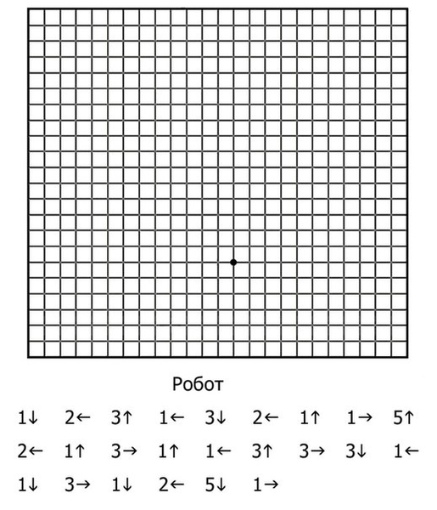 | Совместная деятельность Работа с числами,  Ответы детей  Ответы детей  Дети считают круги, раскладывают круги на две группы.  Рассматривают  Иллюстрацию.  Отгадывают загадку.  Ответы детей  Ответы детей  Ответы детей  Ответы детей  Ответы детей  Ответы детей  Ответы детей  Ответы детей  Берут иллюстрацию со сказочным героем.  Звучит музыка,  Под музыку танцуют.  Находят нужную книгу и встают возле неё.  Рассказывают отрывки из сказок,  Находят нужную книгу.  Подходят к макету "Чудо дерево"  Рассматривают книги.  Ответы .  Рассматривают портрет писателя.
Ответы детей

Ответы детей

Ответы детей

Ответы детей

Ответы детей

(потирают бока руками) (потягиваются) (тереть щеки руками) (движения мытья рук) (метут воображаемыми метлами) (маршируют) (руки согнуты к плечам, кисти сжаты в кулаки, мускулы рук напряжены, как у силачей).

Выполнение графического диктанта

III. часть Заключительная. Рефлексия. 2мин. | Ребята что мы сегодня с вами узнали? Покажите мне цифру «9» на что она похожа? Дети беседуют с воспитателем. Закрепление полученных знаний. Закрепили, что счёт бывает количественный и порядковый. Выполнили по клеточкам графический диктант и у нас получился Хомка, который помогал нам делать физминутку. | Ответы детей

Ход НОД

Программное содержание:
Дидактический наглядный материал:
Демонстрационный материал: картинки чайник, 9 чаек, карточки с цифрами от 1 до 9, Мяч, иллюстрация чайки над морем, магнитная доска, на доске окошки с изображениями кругов от1 до 8 и пустые окна, геометрические фигуры разного цвета, карточки с цифрами от 1 до 9.
Раздаточный материал: Круги разного цвета (по 9 шт. для каждого ребенка, листы бумаги в клетку, карандаши, счётные палочки.

I часть. Дидактическая игра «Считай дальше».
Дети стоят в кругу и называют числа по порядку от 1 до 10. передавая мяч друг другу. Счёт от 1до 10 каждый ребёнок. Последний возвращает мяч воспитателю. Игра повторяется 3 раза. Дети подходят к доске с фотографиями.
Какой цифрой можно обозначить число девять?
Найдите в цифровом ряду цифру девять.
• На какие предметы она похожа?

После выполнения задания воспитатель уточняет: «Сколько всего кругов вы взяли? Сколько кругов какого цвета? Как вы составили число девять?»
Подогрела чайка чайник,
Пригласила восемь чаек.
«Приходите все на чай!»
Сколько чаек, отвечай! (9)

(Г. Виеру)
Цифра девять, иль девятка, -
Цирковая акробатка:
Если на голову встанет,
Цифрой шесть девятка станет.
(С. Маршак)
Физминутка

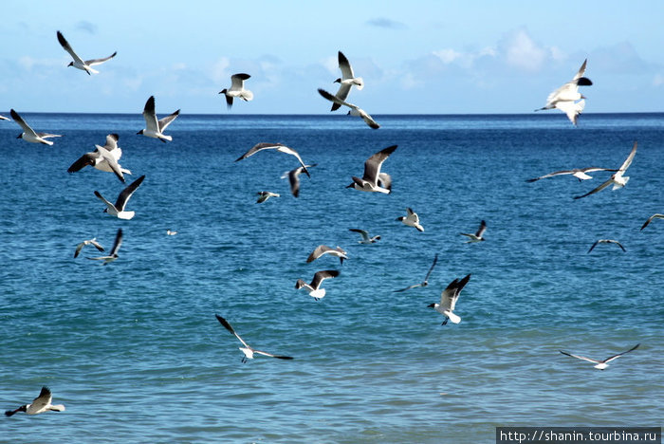

У морей, озёр и рек
Часто видит человек -
Стаи смелых птиц летают,
Рыбу налету хватают:
На воде они хозяйки,
А зовутся птицы - (Чайки).

